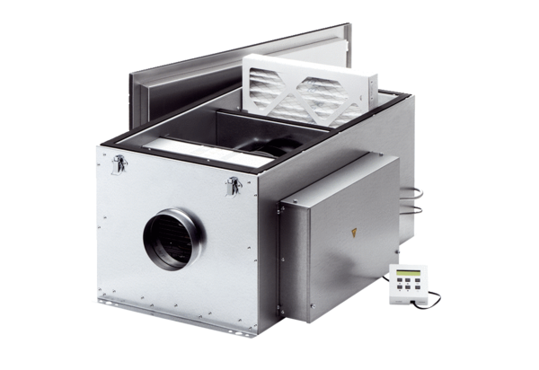Compaktbox ECR 25 ECCsomagolási egység: 1 darabVálaszték: E
Termékszám: 0080.0577Gyártó: MAICO

